身近な人権のこと

必要なのは、正しく知ること

感染症に関する人権のこと

HIV陽性者の人権のこと

HIV感染症／エイズとは
HIVというウイルスが体の中で増えると、体に備わっている抵抗力（免疫）が徐々になくなり、健康なときにはかからない感染症や悪性腫瘍等が引き起こされます。この状態をエイズ（AIDS：後天性免疫不全症候群）と呼び、昭和56（1981）年にアメリカで最初の症例が報告され、その後急速に世界に広がりました。
現在は、治療の進歩等により、早期に服薬治療を受ければ免疫力を落とすことなく、通常の生活を送ることが可能となっています。「エイズ＝死」のイメージは過去のもので、今では慢性疾患の一つと位置付けられており、生命予後も飛躍的に伸びています。
世界のHIV陽性者は、約3,990万人（令和５（2023）年末現在）です。日本のHIV陽性者は累計で35,426人、うち大阪府は4,081人（令和５（2023）年末現在）と報告されています。
（参考：API-Netエイズ予防情報ネット、感染症発生動向システム）

HIV陽性者に対する差別
HIV感染症に対する誤った知識や偏見から、感染を理由とした就職拒否や介護・福祉サービス提供拒否などの人権侵害が起こっています。
HIVは、陽性者と一緒にいるだけで、また、性行為以外の日常生活の中で感染することはありません。主な感染経路は性行為で、誰もが感染する可能性がありますが、コンドームを使用するなど正しい知識を持って行動することで、感染を防ぐことが可能です。
また、HIVに感染しても、現在では医療の進歩により、治療を続けながら感染する前と同じ生活を続けることが可能です。
一人一人が正しい知識を持ち、HIV陽性者が安心して学び、働き、生活できる社会を築くことが必要です。

感染症の予防及び感染症の患者に対する医療に関する法律
平成10（1998）年には、後天性免疫不全症候群（エイズ）等感染者の人権に配慮した施策の推進を基本理念とする「感染症の予防及び感染症の患者に対する医療に関する法律」が制定されています。

大阪府では
HIV・エイズに関する研修会の開催や啓発冊子を作成・配布するなど、正しい知識を伝えることにより、感染予防及び陽性者への配慮についての普及・啓発に努めています。

■大阪府のHIV感染者・エイズ患者の現状
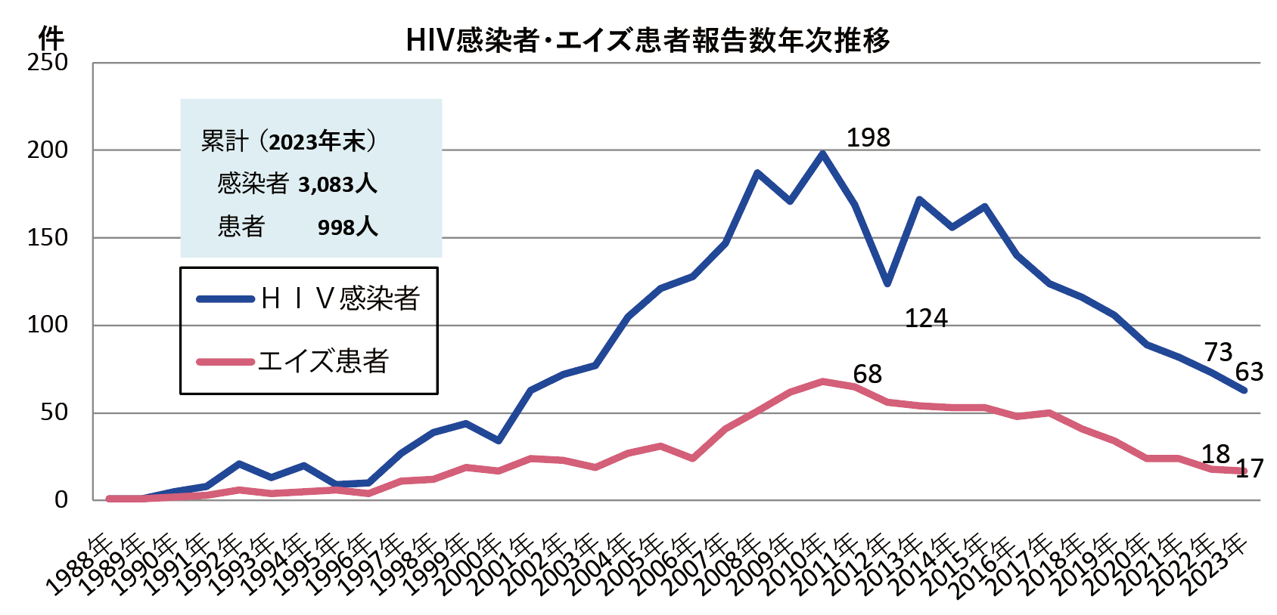

こんなことでは感染しません
●握手などの身体接触
●せき・くしゃみ
●食器や箸の共有
●つり革・手すり
●共同浴場・トイレ
●プール・シャワー
●理容・美容 などの日常生活

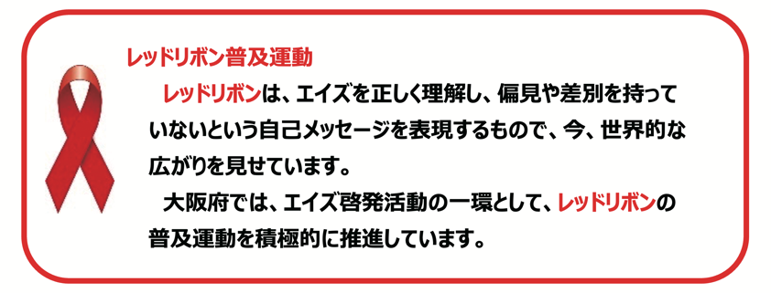

新型コロナウイルス感染症や新興感染症に関する偏見や差別について

新型コロナウイルス感染症について
令和５（2023）年５月に新型コロナウイルスの感染症法上の位置づけが５類に変更されましたが、大阪府においては、引き続き、人権相談窓口において、新型コロナウイルス感染症に関する不当な差別、偏見、いじめ等の被害に遭われた方からの人権相談を受け付けるとともに、正しい知識の普及啓発を行っています。

新興感染症（新型インフルエンザ等感染症、指定感染症、新感染症）について
大阪府では、「新型インフルエンザ等対策特別措置法」に基づき、新興感染症の発生・まん延時において、当該患者及び医療従事者並びにこれらの者の家族等の人権が尊重されるよう、当該感染症に関する広報その他の啓発活動等に取り組みます。

